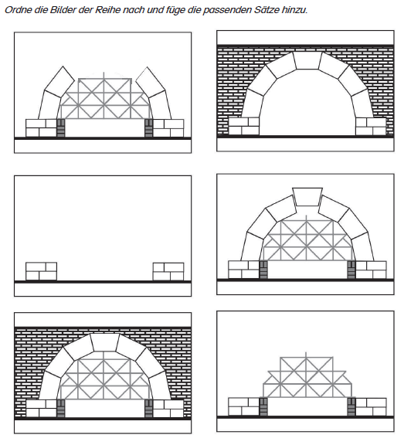
Ordne die Bilder der Reihe nach und füge die passenden Sätze hinzu.
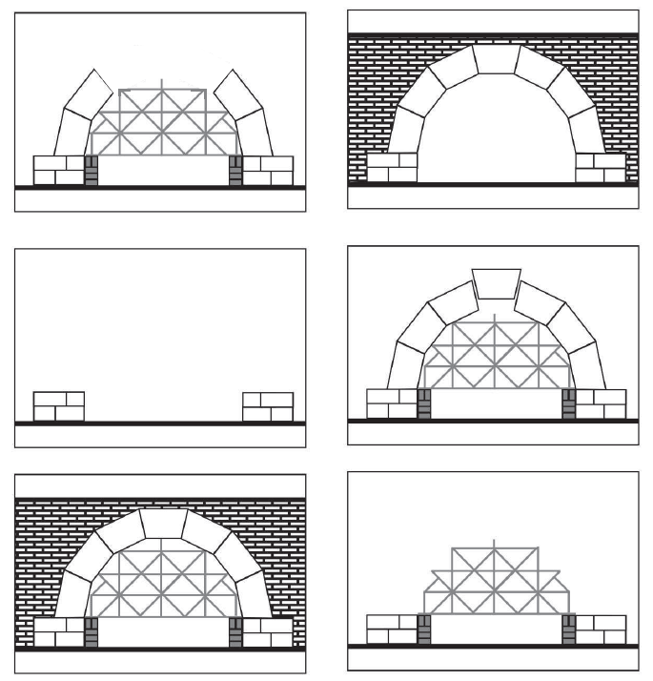

Stück für Stück werden die Keilsteine aufeinander gelegt. |  | Der letzte Stein wird oben eingefügt.
Zuerst wird das Fundament der Brücke gebaut. |  | Dann wird das Gerüst aufgebaut.
Zuletzt wird das Gerüst entfernt. |  | Um den Bogen werden Steine oder Erde angefüllt.

